浙江省2003年1月高等教育自学考试
混凝土结构设计试题
课程代码：02440
一、填空题(每空1分，共24分)
1.建筑结构功能的“三性”要求是指：_______性、性和_______性。
2.阳台的整体倾覆应为不满足____________极限状态。
3.排架与排架、排架与山墙之间相互关联的整体作用称为排架的_______作用。产生该作用的两个条件之一是____________，另一个是_______。
4.预制柱要进行吊装、运输阶段的承载力和裂缝宽度验算，在验算中柱身的自重应乘以____________的动力系数。
5.多层框架在竖向荷载的作用下的近似内力计算方法有_______，该方法为了减小将弹性节点化为固定节点的误差，进行了以下修正：(1)对底层柱以外的柱子线刚度_______(2)除底层柱以外的各柱子弯矩传递系数由1/2改为_____。
6.多层框架在水平荷载作用下的近似内力计算方法有反弯点法和D值法，在确定柱子的抗侧刚度时前者假定各柱上下端____________而后者假定各柱上下端_____。
7.对于条形基础，一般说来，在比较均匀的地基上，上部结构刚度较好，荷载分布较为均匀，基础梁的高度大于_______柱距时，地基反力可按直线分布。
8.高层框架结构在非抗震设计中的高宽比不宜超过_______。
9.剪力墙结构在水平荷载作用下的水平位移曲线呈现_______型。
10.框架—剪力墙结构中的连梁是指一端与____________另一端与_____相连接的梁，或者两端均与____________相连接的梁。
11.我国规定地震基本烈度为____________的地区为抗震设防区。
12.多遇地震烈度(小震)大约比基本烈度低_______度，而罕遇地震烈度(大震)约比基本烈度高_______度。
13.在计算结构的地震作用时，对于基本自振周期T₁>1.4T_{g}(T_{g}为场地土的特征周期)的建筑，并有突出小屋时，附加的水平地震作用ΔF_{n}应置于_______的顶部。突出小屋的顶部处水平地震作用应按计算所得值放大_______，该放大的部分不传给下部楼层。
二、单项选择题(在每小题的四个备选答案中，选出一个正确答案，并将正确答案的序号填在题干的括号内。每小题2分，共16分)
1.我国标准规范度量混凝土结构可靠性的原则是( )。
A. 用β表示P_{f}，并在形式上采用分项系数和结构重要性系数代替β
B. 用分项系数，不计P_{f}
C. 用分项系数和结构重要性系数，不计P_{f}
D. 用β，不计P_{f}
2.目前我国单层厂房的柱距大多采用( )。
A. 6m B. 12m C. 15m D. 18m
3.对于楼面梁，当其负荷面积大于( )时，楼面的活荷载可以乘以折减系数0.9。
A. 25m² B. 30m² C. 35m² D. 40m²
4.在确定框架结构的计算简图时，对于倾斜或折线形的横梁，当其坡度小于( )时，可以简化为水平直杆。
A. 1/5 B. 1/6 C. 1/7 D. 1/8
5.按D值法对框架进行近似内力计算时，各柱的侧向刚度的变化规律是( )。
A. 当柱的线刚度不变时，随框架梁线刚度的增加而减小
B. 当框架梁、柱的线刚度不变时，随层高的增加而增加
C. 当柱的线刚度不变时，随框架梁线刚度的增加而增加
D. 与框架梁的线刚度无关
6.框架—剪力墙结构的内力与变形随刚度特征值λ的变化规律是( )。
A. 随λ的增大，剪力墙所分担的水平力减小
B. 随λ的增大，剪力墙所分担的水平力增大
C. 随λ的增大，剪力墙所分担的水平力不变
D. 随λ的增大，侧向变形曲线趋于弯曲型曲线
7.抗震结构中限制柱子的轴压比是为了防止( )。
A. 脆性破坏 B. 延性破坏 C. 大偏心破坏 D. 柱子失稳
8.结构构件在地震作用和其它荷载作用效应组合时，其它荷载效应应当不包括( )产生的。
A. 恒荷载 B. 风荷载
C. 楼层活荷载 D. 风荷载和楼层活荷载
三、简答题(每小题4分，共12分)
1.如何确定偏心受压柱下独立基础的底面积?
2.框架—剪力墙结构内力和位移计算的基本假定是什么?
3.框架结构抗震设计与构造中要体现什么原则?
四、论述题(每小题6分，共12分)
1.试述剪力墙整体性系数α的物理意义及其大小对剪力墙类别的判断。
2.试述结构楼层屈服强度系数ξ_{y}的定义。如何根据ξ_{y}来确定结构薄弱层的位置?
五、计算题(每小题9分，共36分)
- 某单层单跨排架，柱截面采用对称配筋，N_{b}=f_{cm}·b·ξ_{b}·h₀=120kN，在各种荷载标准值作用下A柱Ⅲ—Ⅲ截面的内力列于表1。请按表2要求进行A柱Ⅲ—Ⅲ截面的设计内力值组合(已知：2台吊车的荷载折减系数为0.9；当风荷载参与组合时，组合系数为0.85，其余组合系数为1.0)
表1 A柱在各种荷载作用下Ⅲ—Ⅲ截面的内力
荷载 | 恒载 | 屋面活载 | 2台吊车竖向荷载 |  | 2台吊车水平荷载 | 左风 | 右风
荷载 | 恒载 | 屋面活载 | D_{max}在A柱 | D_{max}在B柱 | 2台吊车水平荷载 | 左风 | 右风
项号 | (1) | (2) | (3) | (4) | (5) | (6) | (7)
M_{k}(kNm) | 1.44 | 0.25 | 1.64 | -7.45 | ±1.32 | 15.02 | -13.7
N_{k}(kN) | 18.48 | 4.08 | 28.84 | 10.07 | 0 | 0 | 0
表2
组合要求 | +M_{max}及相应的N | N_{max}及相应的M | -M_{max}及相应的N | N_{min}及相应的M | 配 配筋可能最大的内力
组合项
M(kNm)
N(kN)
- 如图1所示的某一单跨等高排架，左柱A与右柱B是相同的，柱子总高度为H₂=13.2m,上柱高度H₁=4m。左柱A和右柱B在牛腿面上分别作用有M₁=103kNm,M₂=60 kNm，同时左柱A全高H₂有自左向右作用的均布水平风荷载q=1.5 kN/m。已知当柱子下端是固定端，上端是水平不动铰支座，在牛腿面上作用有M时，水平不动铰支座的水平反力R=C₃·$\frac{M}{H_{2}}$，C₃=1.26；在沿柱高H₂的均布水平荷载q的作用下，水平不动铰支座的水平反力R=C₁₁·qH₂,C₁₁=0.35。请画出柱子A和柱子B的弯矩图，并标明柱底截面的弯矩值。
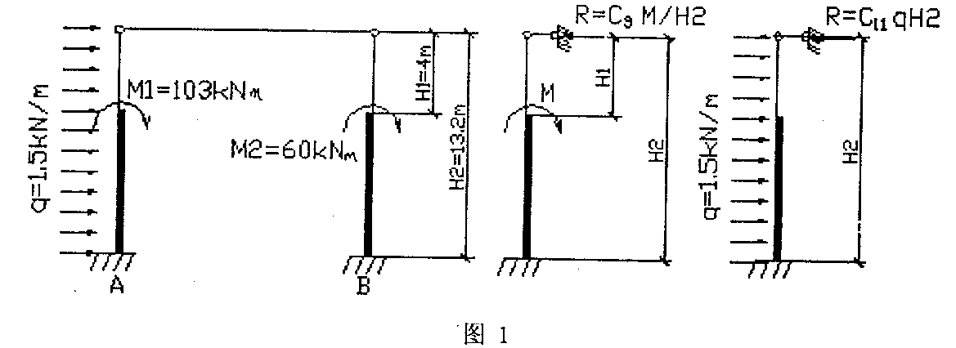
- 某两层两跨框架的计算简图如图2所示，试用反弯点法求杆件的端弯矩M_{B1A1}、M_{B1B2}、M_{B1B0}。(图中括号内的数值为该杆件的线刚度)
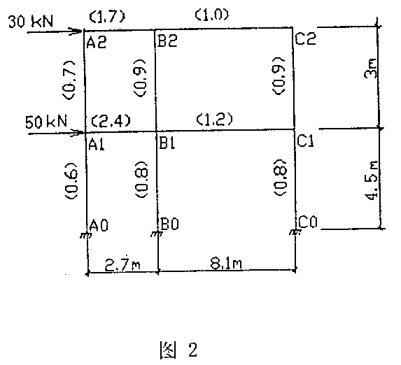
4.某三层钢筋混凝土框架，计算简图如图3所示，图中长度单位为mm，集中力、均布力及力矩的单位分别为kN、kN/m、kNm。基本自振周期T₁=0.381s。Ⅱ类场地，8度近震，场地特征周期T_{g}=0.30s。8度多遇水平地震，水平地震影响系数最大值αmax=0.16。底层高度为5m，其它各层高度均为4m。试求各层质点重力荷载代表值，并用底部剪力法计算多遇地震作用下各层质点的水平地震作用标准值。(当T>T_{g}时，水平地震影响系数a=${\left(\frac{T_{g}}{T}\right)}^{0\text{.}9}$a_{max})
